ひとくちメモ　　　　　　　　　　 １()

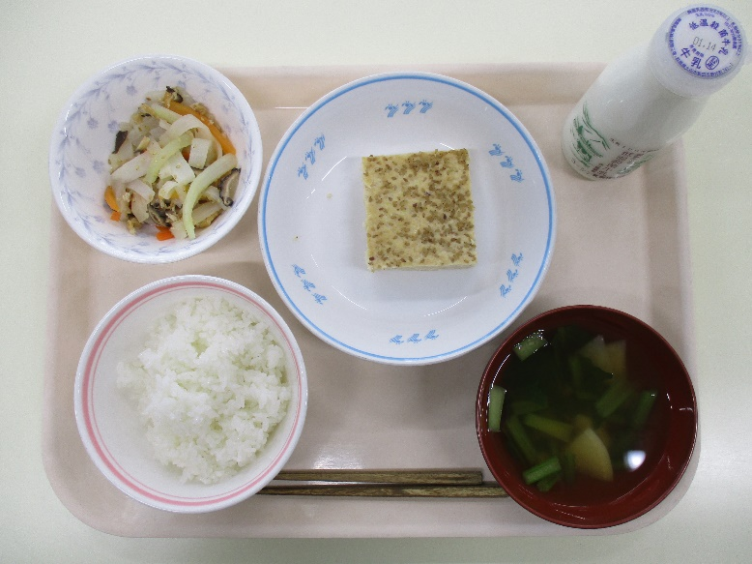

のは、おせちのきとなますです。きは、にだけごまをり、にはもないことから、「がない」なきができるように、といういがめられています。なますは、へのいがめられています。

のろのマークは、そのがのでにどんなきをするかをしています。

エネルギーになる…★

やをつくるもとになる…○

のをえる…＊

なます＊○★　　　○

き〇＊★

ごはん★　　　　　すまし＊